**校叮当校园app项目测试计划报告**

需图标

|  |  |  |
| --- | --- | --- |
| 文件状态  【 】草稿  【 】正式发布  【√】正在修改 | 文件标识 | SE-2018春-G15-校叮当校园app测试计划报告 |
| 当前版本 | 0.1.0 |
| 作者 | 陈佳敏、徐毓茜、江亮儒、马益亮 |
| 完成日期 | 2018-5-6 |

**版本历史**

|  |  |  |  |
| --- | --- | --- | --- |
| 版本/状态 | 参与者 | 起止日期 | 备注 |
| 0.1.0 | 陈佳敏、徐毓茜、江亮儒、马益亮 | 2018-5-5至2018-5-6 | 完成测试计划初稿，查找模板，各方面进行讨论书写。 |

目录

一、引言 1

1.1编写目的 1

1.2项目背景 2

1.3定义 2

1.4参考资料 2

二、任务概述 2

2.1目标 2

2.2运行环境 2

2.3需求概述 2

2.4条件与限制 2

三、计划 3

3.1测试方案 3

3.2测试项目 3

3.3测试准备 3

3.4测试机构及人员 3

四、测试设计说明 3

4.1测试项目名称及测试内容 3

4.2测试用例 3

4.3进度 3

4.4条件 3

4.5测试资料 3

五、评价 3

5.1范围 3

5.2数据整理 3

5.3尺度 3

[1]

# 引言

## 1.1编写目的

本文档用于指导软件开发者开发基于安卓平台的城市学院学生二手交易服务平台的过程。通过规范开发人员的开发过程达到保证项目团队完成软件项目的基本要求，提高软件质量的目的。开发者应根据本文档进行软件开发和编制软件开发文档。本文档是对软件项目开发人员的基本要求。

## 1.2项目背景

开发软件的名称：校叮当

项目的任务提出者、开发者、用户及实现该软件的单位：

任务提出者：杨枨

开发者：马益亮、江亮儒、陈佳敏、徐毓茜

用户：浙江大学城市学院在校大学生和教师

实现：前端由实现，使用Axure RP进行UI的制作，后端用node.js开发，数据库使用MySQL

## 1.3定义

不知

## 1.4参考资料

<https://wenku.baidu.com/view/502c79225901020207409cf5.html>

# 任务概述

## 2.1目标

建议系统的主要开发目标：

a. 人力与设备费用的减少

b. 处理速度的提高

c. 管理信息服务的改进

d. 用户交互界面的美化

e. 人员工作效率的提高

## 2.2运行环境

操作系统：windows 10

开发软件： vue.js，node.js,javascript

办公软件：Microsoft Office 2013、Microsoft project 2013

界面设计：Axure RP

负载测试：不知

适用于安卓手机

## 2.3需求概述

系统定位：作用于浙江大学城市学院学生和老师

系统构成：前端客户端程序、后端服务器、数据库。客户端程序是用户获取信息，执行操作的平台；服务器来处理用户执行的操作，实现与数据库连接，并返回执行的结果。

## 2.4条件与限制

用户必须先注册才能使用该软件；

该软件只作用于浙江大学城市学院的学生和老师；

# 计划

## 3.1测试方案

|  |  |
| --- | --- |
| 测试时间安排 | 测试工作内容 |
| 2017.12.13-2017.12.14 | 熟悉小程序设计中各项内容 |
| 2017.12.15-2017.12.16 | 根据小程序设计要求准备测试数据 |
| 2017.12.17-2017.12.20 | 实例测试，记录测试结果 |

## 3.2测试项目

系统能按照设计要求实现模块的各个功能。

## 3.3测试准备

## 3.4测试机构及人员

# 测试计划说明

## 4.1测试项目名称及测试内容

## 4.2测试用例

## 4.3进度

## 4.4条件

## 4.5测试资料

# 评价

## 5.1范围

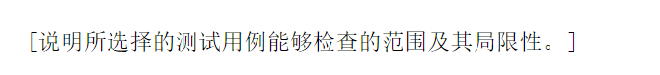

## 5.2数据整理

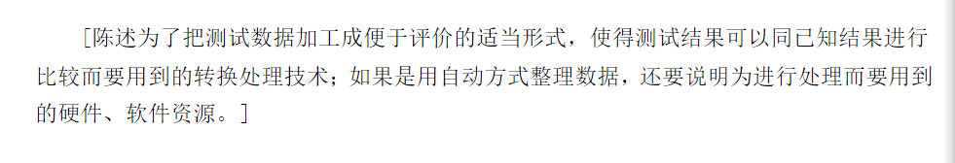

## 5.3尺度

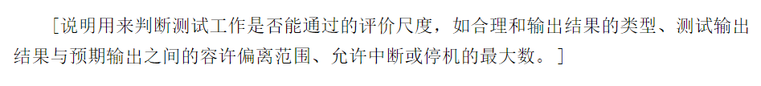

1.